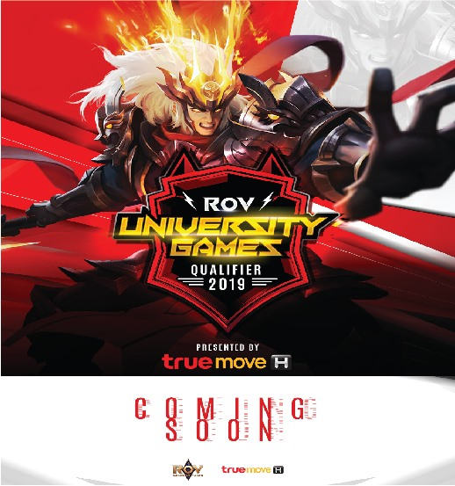
ความมันนั้นกลับมาแล้ว!!!! การแข่งขันเกม ROV ทัวร์ RoV University Games Qualifier By Truemove H ได้เริ่มต้นแล้ว เปิดรับสมัครตั้งแต่วันนี้ จนถึง วันที่ 23 ตุลาคม พ.ศ. 2562 นี้ รับแค่ 32 ทีมเท่านั้น ย้ำ!! รับแค่ 32 ทีมเท่านั้นเพื่อหา 1 ทีมมาเป็นตัวแทนไปแข่งระดับมหาลัยใหญ่ๆ มาสมัครก่อนได้สิทธิ์แข่งแน่นอน
เงินรางวัลสูงสุดถึง 8,000 บาท!! และจะแข่งในวันที่ 1 พฤศจิกายน พ.ศ. 2562 นี้ ที่ตึกกองพัฒนานักศึกษาชั้น 4
ไปอ่านกฏกติกาข้างในได้เลยรีบสมัครเลยนะค้าบบบบบบ
กดลิ้งสมัครด้านล่างได้เลยค้าบบบ
และอย่าลืมอ่านกติกาให้ครบด้วยนะครับจะได้ไม่มีปัญหาภายภาคหน้า

ROV Tournament by True Move H, University Games Qualified. Only 32 teams are welcomed to this competition. Make sure you don't miss the application deadline by 23 october 2019.
The winner will receive a cash prize of 8,000 Baht. See ya at the competition on Friday 1 November 2019 on 4 th f;., Sport and Health Building of Suan Sunandha Rajabhat University.

